Jueves
17
de febrero

3° de Secundaria
Ciencias. Química

¿Cómo cuidar mi salud a partir de una dieta correcta?

Aprendizaje esperado: relaciona la cantidad de energía que una persona requiere de acuerdo con las características personales (sexo, actividad física, edad y eficiencia de su organismo), con el fin de tomar decisiones encaminadas a una dieta correcta.

Énfasis: analizar el aporte energético de los alimentos que ingiere en la dieta y los relaciona con las características personales, con el fin de tomar decisiones orientadas a una dieta correcta.

¿Qué vamos a aprender?

Lee la siguiente frase que es un proverbio ayurveda.

“Cuando la alimentación es mala, la medicina no funciona; cuando la alimentación es buena, la medicina no es necesaria”.

Aprenderás a calcular tu índice de masa corporal, la cantidad de calorías que necesitas consumir de acuerdo con tu actividad diaria, a utilizar las tablas de valor energético de los alimentos y a consultar una guía para construir un menú saludable.

¿Sabías que…? Según la Organización Panamericana de la Salud, OPS, y la Organización Mundial de la Salud, OMS, México es el segundo país con más ventas de alimentos ultraprocesados, y que el alto contenido energético que aportan estos alimentos a la dieta contribuye a desarrollar el sobrepeso y la obesidad, asimismo el bajo valor nutrimental y la desnutrición.

Los materiales que vas a utilizar en esta sesión es tu libreta de Ciencias. Química, tu libro de texto de Ciencias III, lápiz, colores y bolígrafo, así como una cinta métrica.
Debes cuidar tu salud ejercitándote un poco por la mañana, para alcanzar un peso saludable y reducir el riesgo de desarrollar algunas enfermedades.

Seguir una rutina básica de actividad física en cantidad adecuada aumenta las probabilidades de estar sano y mejora el estado de ánimo.

El desayuno, la comida más importante del día, pues son los primeros alimentos que se ingieren después de dormir y antes de comenzar las actividades cotidianas, que implican un gasto de energía.

El desayuno es un hábito saludable y logra un mayor rendimiento físico e intelectual, además de reducir la posibilidad de desarrollar obesidad.

El organismo responde a un ayuno prolongado, acumulando la primera comida como reserva de energía. Por eso procura hacerlo diariamente y previo a tus actividades.

De acuerdo con la Secretaría de Salud, un desayuno óptimo debe incluir:

Pan y cereales, de preferencia integrales, que le brinden al cuerpo fibra y carbohidratos que aportan energía, además de vitaminas y minerales.

Lácteos bajos en grasa, que aportan proteínas, calcio y vitaminas.

Frutas, que proporcionan agua, vitaminas, minerales y fibra.

Alimentos proteínicos, que proporcionan proteínas, grasa, vitaminas y minerales.

Ante la pandemia que se está viviendo, ocasionada por el SARS-CoV-2, es importante alimentarte sanamente, es decir, comer lo suficiente, complementar con la actividad física para fortalecer el sistema inmune y prevenir enfermedades, como la diabetes, hipertensión y obesidad, que, de no estar controladas, complicarían la enfermedad llegando incluso hasta la muerte.

Conocerte, cuidar de tu salud y la de tu familia es una muestra de amor, no la desperdicies, cultívala.

¿Qué hacemos?

En México, la obesidad infantil es un problema muy serio, ya que aqueja a gran parte de la población. observar el siguiente video de la Secretaría de Salud en México.

- Obesidad infantil
https://youtu.be/SQtH3ZVx-sQ

De acuerdo con la OMS, México es considerado como un país mayoritariamente malnutrido.

Esto significa que, mientras algunas personas tienen deficiencia de nutrimentos, es decir desnutrición, otras tienen un exceso de uno o más nutrimentos, por lo que tienen sobrepeso u obesidad.

La seguridad alimenticia es un estado en el cual todas las personas gozan, en forma oportuna y permanente, de acceso físico, económico y social a los alimentos que necesitan, garantizando un estado de bienestar general. Sin embargo, garantizar la seguridad alimenticia es un problema mundial, ya que, por ejemplo, a nivel mundial 2 de cada 3 niños entre los seis meses y los dos años no reciben alimentos que potencien un crecimiento adecuado de su cuerpo y su cerebro.

Lo anterior, además de interferir con su aprendizaje, debilita el sistema inmunológico y aumenta la vulnerabilidad ante las infecciones y podría conducir a la muerte.

En 2016, el 35% de las niñas, niños y adolescentes de 5 a 19 años en México presentó sobrepeso y obesidad, mientras que el 2% estaba delgado o muy delgado.

En octubre de 2019 la OPS informó que las enfermedades relacionadas con la dieta, como la obesidad, diabetes, hipertensión arterial, enfermedades cardiovasculares, cerebrales y renales se han asociado a la ingesta excesiva de sodio, azúcares y grasas trans, los cuales se adicionan a los productos durante el procesamiento y ultraprocesamiento.

Estas son las causas por las que la OPS estableció un perfil de nutrimentos, para clasificar los productos alimenticios y bebidas ultraprocesados, funcionando como un sistema de advertencia que informa sobre el daño que pueden ocasionar los productos.

El uso de este perfil contribuye a tomar decisiones de compra de acuerdo con las sugerencias de ingesta recomendada, favoreciendo tanto la protección de la salud y la prevención de enfermedades.

Una decisión de consumo de alimentos mal informada resulta en una dieta perjudicial que, en conjunción con una vida sedentaria, representan un problema de salud pública, que se agrava si comienzan desde etapas tempranas de la vida. Lo anterior representa un problema para la persona, ya que puede llegar a incapacitarla para llevar a cabo funciones de la vida diaria, y afecta el sector salud al impactar de manera negativa en la morbilidad, la mortalidad y la economía de los mexicanos.

Dato curioso. De acuerdo con datos de la Universidad de Yale, México es el primer consumidor de refrescos en el mundo con un promedio de 163 litros por persona al año, lo que significa 40% más que Estados Unidos, que ocupa el segundo lugar con un consumo de 118 litros.

“En promedio, una familia mexicana destina 10% de sus ingresos totales a la compra de refrescos, 24% a otros alimentos y bebidas, y 66 % a vivienda, educación y vestimenta, entre otros. Lo preocupante es que, según El Poder del Consumidor, el consumo de bebidas azucaradas mata al año a 24 mil mexicanos por la ingesta calórica.

Son alarmantes los datos que se presentan, pero en tus manos está la solución.

¿Cómo se puede saber cuál es el estado nutricional de cada uno de los integrantes de tu familia?

Es posible conocer el estado nutricional por medio de indicadores antropométricos, como el peso, talla e índice de masa corporal para diagnosticar un peso bajo, normal, sobrepeso u obesidad y con indicadores bioquímicos, inmunológicos o clínicos es posible detectar carencias de nutrimentos o minerales como el hierro o determinadas vitaminas.

Aprende a calcular tu índice de masa corporal IMC, que es una estimación de la grasa acumulada en el cuerpo y es un parámetro sencillo y fácil de calcular que permite saber si se está en el peso correcto. El IMC es diferente para mujeres y hombres, así como para adolescentes y adultos.

Para calcular el IMC necesitas dos datos:

Peso en kilogramos
Estatura en metros

Observa la fórmula:
De acuerdo con los rangos por edad propuestos por la OMS, puedes saber cuál es tu condición.
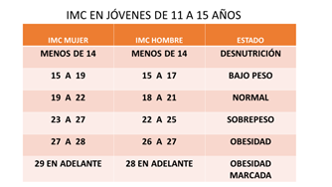

Ahora en familia calcula tu IMC y regístralo en tu libreta.

¿Cada integrante de la familia cuenta ya con su peso en kilogramos y su estatura en metros?

Por ejemplo, Emmanuel que tiene 15 años, mide 1.63 metros y pesa 48 kilogramos.

La fórmula que permitirá calcular el IMC es la que se muestra en la imagen.

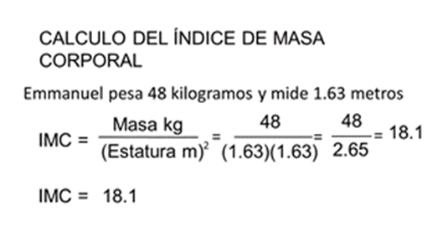
Aplicándola se tiene: 48 kg que pesa Emmanuel se dividen entre la estatura al cuadrado. Entonces multiplicas 1.63 por su mismo valor y se obtiene el valor de 2.65 en el denominador. Ahora, se divide los 48 kg entre 2.65 y se obtiene que el IMC es de 18.1 para Emmanuel.

Ahora busca en la tabla a qué valor corresponde.
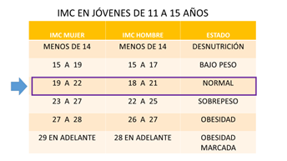
Como puedes observar, Emmanuel afortunadamente está en su peso normal.

Otro ejemplo: Tu maestra de Química mide 1 metro con 54 cm y pesa 65 kg.

Se aplica la fórmula y de acuerdo con el IMC obtenido, tiene sobrepeso, pero se busca una solución, debe llevar una dieta correcta.

¿A qué se refiere el término dieta correcta? ¿Piensas que todos deben comer lo mismo o depende de la actividad física?

Pero ¿cómo saber qué se debe comer?

Una de las causas del sobrepeso o de la obesidad es que consumimos más alimentos de los que se necesitan.

La cantidad de energía que requiere cada persona es variable y depende de varios factores, como la edad, el sexo, las condiciones ambientales, el estado general de salud y de las actividades que se llevan a cabo.

En el cuerpo, la energía obtenida de los alimentos se utiliza, entre otras cosas, para:

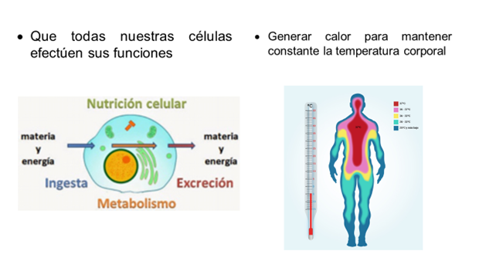
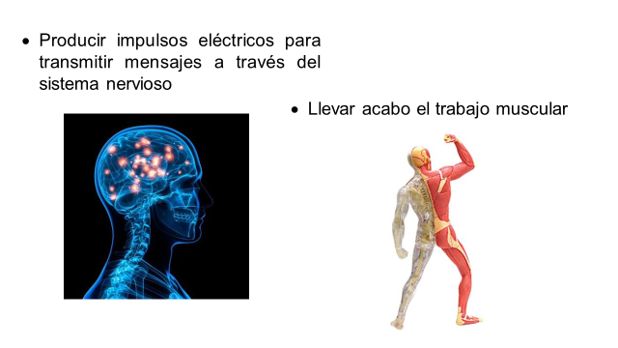
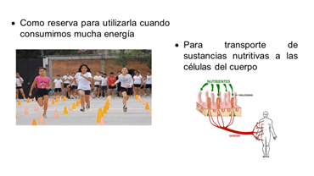

Para saber lo que debes comer, tanto en porciones como en variedad de alimentos, primero debes saber cuáles son las necesidades energéticas mínimas que se requieran, a esto se le conoce como metabolismo basal: MB.

¿Cómo se calcula el Gasto Energético Total, GET?

Primero se calcula el Gasto Energético en Reposo, GER, con las ecuaciones propuestas por el Comité FAO/OMS/UNU (la Organización de las Naciones Unidas para la Agricultura y la Alimentación, la Organización Mundial de la Salud y la Universidad de las Naciones Unidas). Y después se multiplica el GER por un valor constante según el nivel de actividad física. Se debe tener en cuenta la edad y el sexo.

Realiza un ejemplo con los cálculos de la maestra, primero registra los cálculos de la maestra en tu cuaderno y posteriormente repetirás la actividad con tus propios datos utilizando la tabla.

Paso 1:

Calcula primero el GER de acuerdo con las fórmulas de la siguiente tabla.

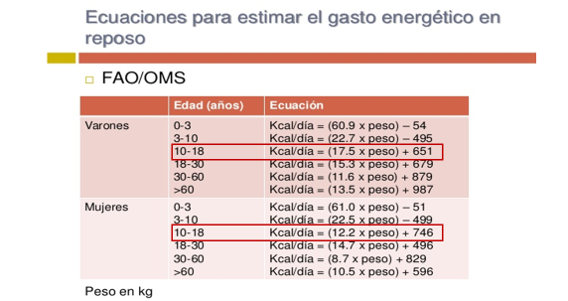
Observa que están resaltados los valores para el rango de su edad, es decir, de la tabla utiliza las fórmulas para un rango de 10 a 18 años.

Anota en tu cuaderno las fórmulas que vas a utilizar.

Si eres hombre multiplica 17.5 por tu peso y suma 651.
Si eres mujer multiplica 12.2 por tu peso y suma 746.

Para la maestra que pesa 65 kg se tiene

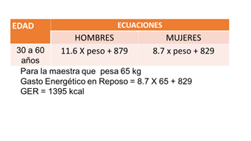

GER = 8.7 x 65 + 829 = 1395 Kcal.

Es decir, el gasto energético aproximado en reposo de la maestra es de 1395 Kcal.

Paso 2:

Es en donde se considera el nivel de actividad física, para eso utilizas la siguiente fórmula:
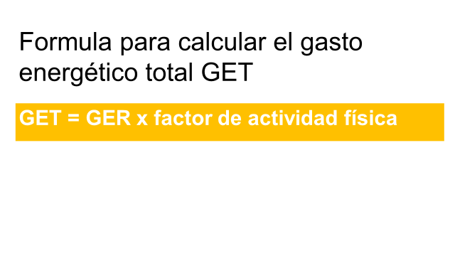

El factor de actividad física lo obtendrás de la siguiente tabla.

En el caso de la maestra, como tiene una actividad física muy leve, le corresponde un valor de 1.3, el gasto energético total se calcula así:

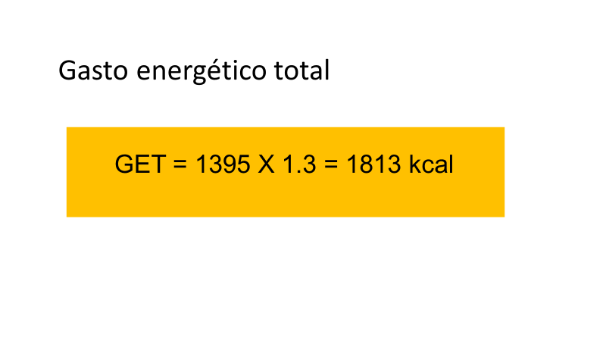
Ya sabes cuánta energía consumes diariamente, pero ¿cómo saber qué debes comer para consumir sólo 1813 kcal?

Primero debes contar con una tabla que proporcione el valor energético de los alimentos, como la que proporciona el Sistema Mexicano de alimentos equivalentes, y con ésta y la orientación de un especialista, se puede proponer un menú diario.

Revisa:
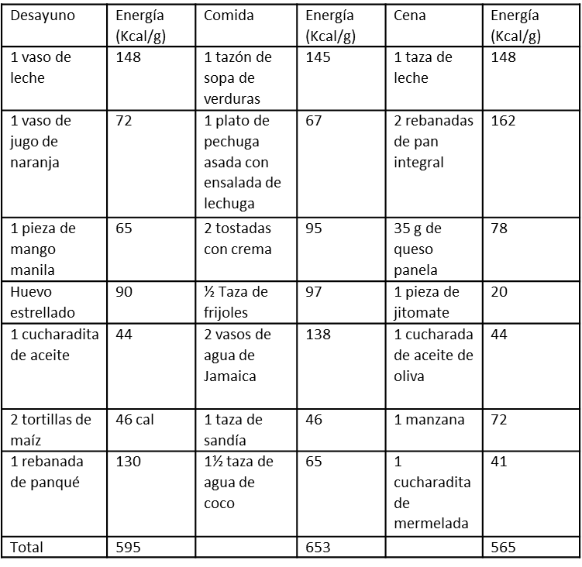

El desayuno, por ejemplo: debería ser un vaso de leche, un vaso de jugo de naranja, una pieza de mango manila, un huevo estrellado preparado con una cucharadita de aceite, acompañado con dos tortillas de maíz y una rebanada de panqué.

¿Te pudiste dar cuenta de que a cada alimento le corresponden cierta cantidad de kilocalorías?

Sumando estos valores puedes ver que en el desayuno estas consumiendo 595 kilocalorías, en la comida 653 y en la cena 565, lo que suma 1813 kilocalorías.

Siguiendo este ejemplo, puedes revisar si en tu menú consumes el aporte energético que requieres de acuerdo con tu gasto energético total, GET.

Para asegurar los nutrimentos necesarios para una dieta es recomendable combinar los productos de los grupos de alimentos en las siguientes proporciones:

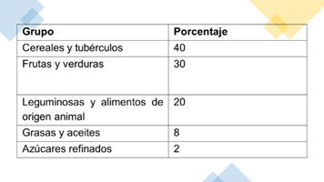

Revisa tu dieta e identifica si incluye por lo menos un producto de cada uno de los grupos de alimentos en la proporción recomendada.

Además de verificar si estás consumiendo los alimentos necesarios para un aporte calórico de acuerdo con la etapa en que te encuentras, la cual va de 2800 a 3000 calorías.

¿Tu alimentación es completa, variada y equilibrada? ¿Qué podrías hacer para mejorarla?

El Plato del Bien Comer es la guía de alimentación que forma parte de la Norma Oficial Mexicana (NOM), que establece los criterios para la orientación nutrimental en México; las recomendaciones para seguir son:

Comer cantidades suficientes de frutas y verduras, preferentemente con cáscara; incluir cereales integrales en cada comida; comer alimentos de origen animal con moderación; evitar lo más posible los azúcares, grasas, aceites, edulcorantes y sal; realizar tres comidas y dos colaciones al día; y hacer ejercicio al menos 30 minutos diarios.

¿Cómo puedes medir las porciones? Recuerda que esto depende de necesidades individuales, como la edad, sexo, estatura, actividad física y estado fisiológico y estado de salud.

No obstante, la profesora investigadora del CIAD Graciela Caire Juvera, comparte una forma para identificar más fácilmente el tamaño de las porciones por cada alimento.

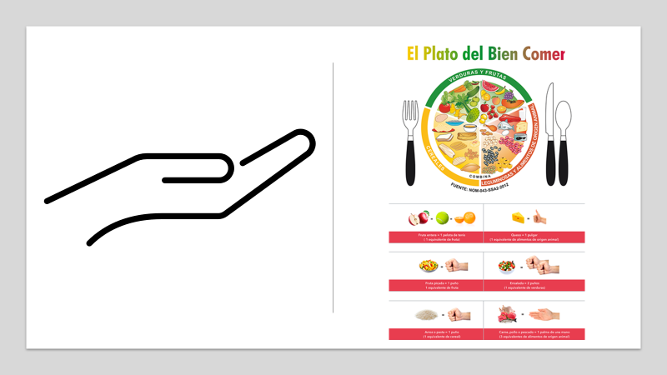

Un equivalente de una fruta entera es igual a una pelota de tenis.
Un equivalente de alimentos de origen animal como el queso, es igual a un pulgar.
Un equivalente de fruta picada es igual a un puño.

Un equivalente de ensalada de verduras es igual a dos puños.
Un equivalente de cereal o pasta es igual a un puño.
Tres equivalentes de alimentos de origen animal como carne roja, pollo o pescado son igual a una palma de una mano.

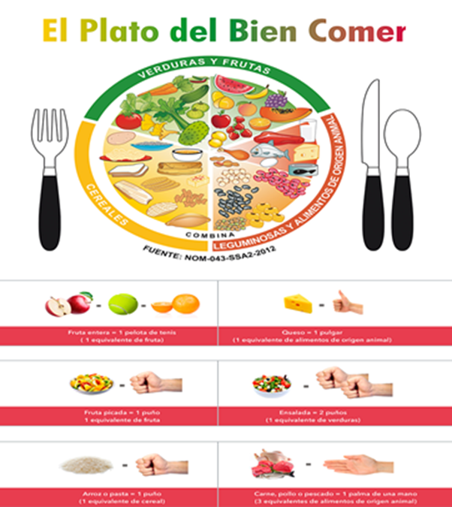

Y si de bebidas se trata, la Secretaría de Salud propone una jarra como guía informativa para indicar las cantidades correctas que deberías consumir.

Aclarándonos que si consumieras de 1.5 a 2 litros de agua simple al día obtendrías la hidratación necesaria, a menos que sean casos particulares con requerimientos o necesidades fuera de lo normal, por eso se indica el consumo de 6 a 8 vasos de agua simple diarios.
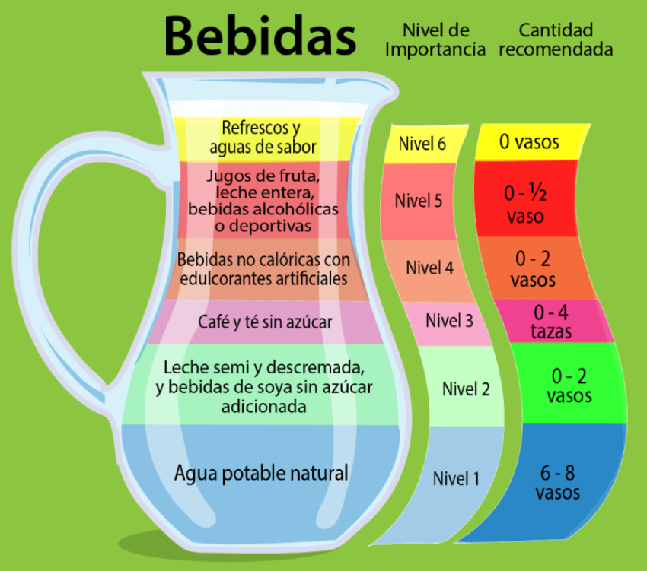

Cuida tanto lo que comes como lo que bebes, además de consultar al nutriólogo para mejorar tu calidad de vida

Según la OMS, la forma en la que se alimentan niñas, niños y adolescentes tiene repercusiones en su desarrollo. Una alimentación adecuada desde el nacimiento aumenta las probabilidades de mantener un peso saludable y reduce el riesgo de desarrollar enfermedades.

La actividad física es de suma importancia para la salud, si por alguna razón no la realizas, recuerda que debes comer lo necesario.

En conclusión, obtienes la energía de los alimentos, y si consumes más energía de la que tu organismo requiere, el excedente se guarda como grasa en el tejido adiposo, y si se hace con frecuencia, el resultado es el sobrepeso o la obesidad.

Vigila también tu estado de salud emocional y cuida tu higiene, si observas cambios importantes, como fatiga, debilidad, palidez de la piel, las conjuntivas y las uñas, dolor de cabeza, irritabilidad, disminución en la capacidad de concentración o mareos, no dudes en comentarlo con tus papás y acudir al médico.

El reto de hoy:

Para saber más visita la página del Instituto Nacional de Salud Pública, en donde encontrarás información importante.

https://www.insp.mx/el-instituto.html

https://www.inmegen.gob.mx/

También lee el artículo “Consejos para una correcta nutrición en los adolescentes como tú” de la revista ¿Cómo ves?, que puedes consultar en el siguiente enlace:
http://www.comoves.unam.mx/numeros/articulo/110/estas-comiendo-bien

¡Buen trabajo!

Gracias por tu esfuerzo.

Para saber más:
Lecturas

https://www.conaliteg.sep.gob.mx/secundaria.html

